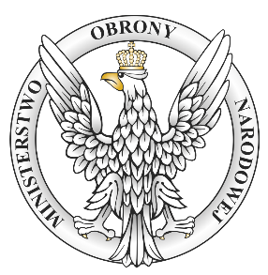

DOTACJA Z MINISTERSTWA OBRONY NARODOWEJ

Nazwa projektu: Zakup wszystkich elementów ubioru dla każdego ucznia OPW, który rozpoczął naukę w klasie I w roku szkolnym 2022/2023 (Klasa 1 TLa i Klasa 1 TLb) oraz zakup wyposażenia specjalistycznego dla OPW, które rozpoczęło funkcjonowanie w roku szkolnym 2022/2023 (Klasa 1 TLb)
Dotacja MON: 92 840 zł.
Całkowity koszt projektu: 116 050 zł. (udział finansowy Powiatu Lęborskiego w kwocie
23 210 zł.)

Udzielona dotacja umożliwiła zakup umundurowania i wyposażenia specjalistycznego dla klas pierwszych Technikum nr 2 w zawodzie technik logistyk i technik budownictwa, którzy rozpoczęli naukę w roku szkolnym 2022/2023 w Powiatowym Centrum Edukacyjnym im. Eugeniusza Kwiatkowskiego w Lęborku i realizują program z edukacji wojskowej.
Uczniowie oprócz kształcenia ogólnego, dodatkowo uczestniczą w zajęciach z przygotowania wojskowego w formie zajęć teoretycznych i praktycznych. Zajęcia praktyczne prowadzone są w patronackiej jednostce wojskowej tj. 1 Batalionie zmechanizowanym im. Jerzego Jastrzębskiego w Lęborku.
Uczniowie Oddziałów Przygotowania Wojskowego w wyniku realizacji programu szkolenia posiądą wiedzę z zakresu podstawowych uwarunkowań służby wojskowej z wybranych zagadnień: obowiązujących regulaminów, musztry, ceremoniału wojskowego, z podstaw wychowania wojskowego jak również z podstaw szkolenia bojowego, w tym taktyki, szkolenia strzeleckiego, rozpoznania wojskowego, inżynieryjno - saperskiego.
W związku z realizacją projektu Oddziałów Przygotowania Wojskowego, Ministerstwo Obrony Narodowej przyznało szkole dotację w wysokości 92 840 zł.

Lębork, 13.01.2023 r. Artur Obolewski
Dyrektor PCE w Lęborku

